臺北市私立開平餐飲職業學校周邊危險路段圖
路名 | 大安區瑞安街69號前(5向叉路)
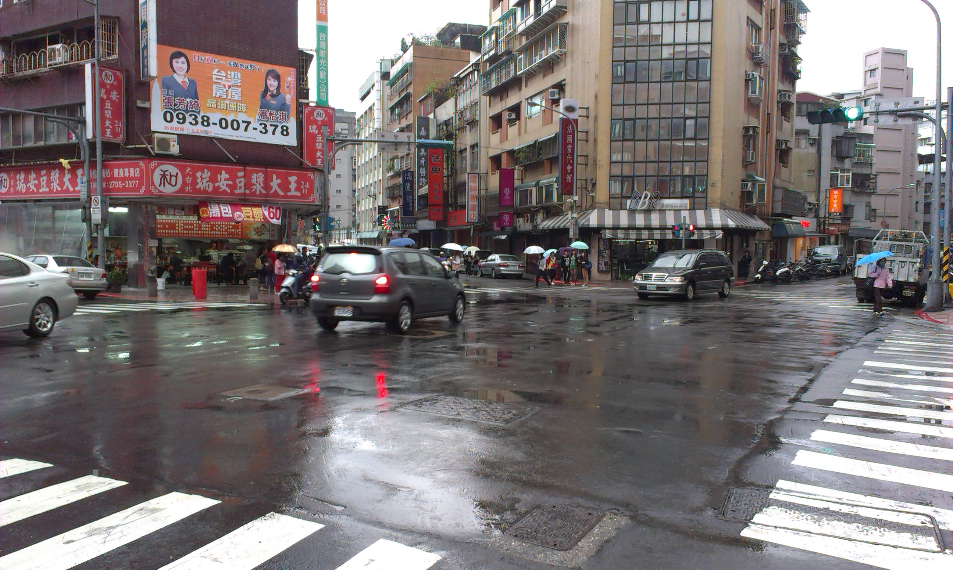

路名 | 大安區復興南路二段148巷24號前
